Phòng Giáo dục và Đào tạo .....
Đề thi Cuối kì 2 - Cánh diều
Năm học 2024 - 2025
Bài thi môn: Tiếng Việt lớp 1
I. Đọc thành tiếng (2 điểm)
Chú sóc ngoan
Một hôm, sóc bố đi kiếm thức ăn, tha về một chùm hạt dẻ. Sóc con thích mê. Nó nhặt một hạt, định ăn. Chợt nó nhìn thấy trán bố đẫm mồ hội, cái đuôi dài lấm bẩn. “Ôi! Chắc bố phải vất vả lắm mới kiếm được chùm hạt dẻ này”. Nghĩ vậy, sóc con bèn đưa hạt to nhất cho bố: “Con mời bố ạ!”. Sóc bố nhìn sóc mẹ gật gù: “Sóc con ngoan quá! Nào, cả nhà mình cùng ăn nhé!”.
(Theo Diệu Anh)
Trả lời
Học sinh đọc to, rõ ràng; luyện đọc diễn cảm; ngắt nghỉ đúng dấu câu,…
II. Đọc hiểu, viết (8 điểm)
A. Đọc (3 điểm)
1. Nối đúng (1 điểm)
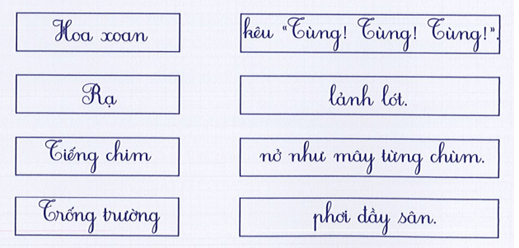
Trả lời
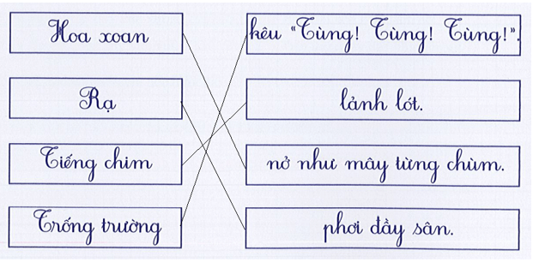
2. Đọc thầm (2 điểm)
Sự tích mùa xuân
Ngày xưa, một năm chỉ có ba mùa hè, thu và đông. Ai cũng ước được gặp nàng tiên mùa xuân. Nhưng nàng xuân chỉ đến khi một chiếc cầu vồng xuất hiện và muôn hoa cùng nở.
Biết vậy, chim thú trong rừng cùng góp những chiếc lông đẹp nhất để dệt một chiếc cầu vồng. Cây cối cũng rủ nhau nở hoa cùng lúc để mời nàng xuân về.
Mùa đông qua đi. Chiếc cầu vồng rực rỡ đã được dệt xong. Những bông hoa đua nhau tỏa hương, khoe sắc. Chim chóc ca hát rộn ràng. Bầu không khí trở nên ấm áp. Nàng tiên mùa xuân xinh đẹp hiện ra. Từ đó, một năm có đủ bốn mùa.
(Theo Truyện cổ tích Việt Nam)
Khoanh tròn vào chữ cái đặt trước câu trả lời đúng hoặc làm theo yêu cầu:
a) Ngày xưa, một năm chỉ có ba mùa, đó là những mùa gì?
A. mùa xuân, mùa hè, mùa thu.
B. mùa thu, mùa đông, mùa hè.
C. mùa đông, mùa xuân, mùa hè.
D. mùa hè, mùa đông, mùa xuân.
b) Mùa xuân, tiết trời như thế nào?
A. Không khí lạnh giá.
B. Không khí lúc nóng, lúc lạnh.
C. Không khí nóng nực.
D. Không khí ấm áp.
c) Qua câu chuyện trên, điều em thích nhất ở mùa xuân là:
Trả lời
a) Ngày xưa, một năm chỉ có ba mùa, đó là những mùa gì?
B. mùa thu, mùa đông, mùa hè.
b) Mùa xuân, tiết trời như thế nào?
D. Không khí ấm áp.
c) Qua câu chuyện trên, điều em thích nhất ở mùa xuân là: Bầu không khí ấm áp, muôn hoa đua nhau tỏa hương, khoe sắc.
B. Viết (5 điểm)
1. Điền g/gh hay c/k vào chỗ trống (2 điểm)
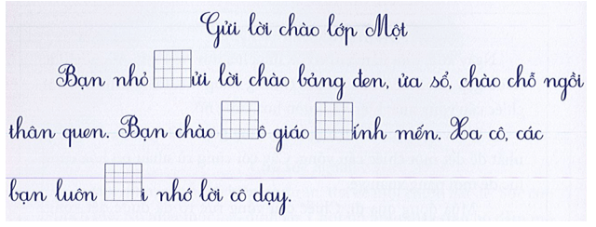
Trả lời
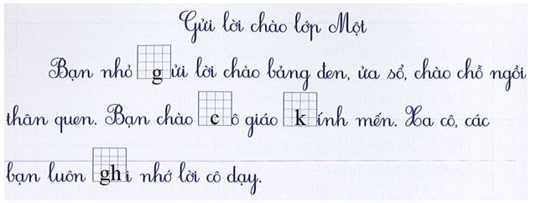
2. Tập chép (2 điểm)
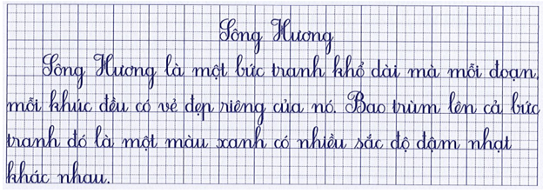
Trả lời
Bé tập chép vào vở ô ly.

